**ANTWOORDEN HOOFDSTUK 3**

***Instructies***

Bij elke vraag in het hoofdstuk moet je…

1. Aangeven welke vraag je beantwoordt
2. De query opschrijven
3. Een schermafdruk toevoegen van het resultaat

Hier zie je een voorbeeld van een juiste uitwerking:

***Opdracht 2.1***

SELECT roepnaam, tussenvoegsels, achternaam

FROM student;

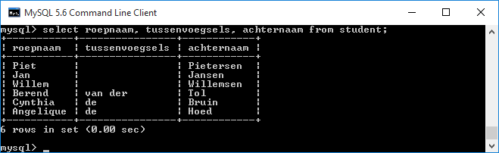

Veel succes!

***Begin uitwerkingen student***

***Opdracht 3.1***

select voorletters, achternaam, adres, postcode, woonplaats

from student;

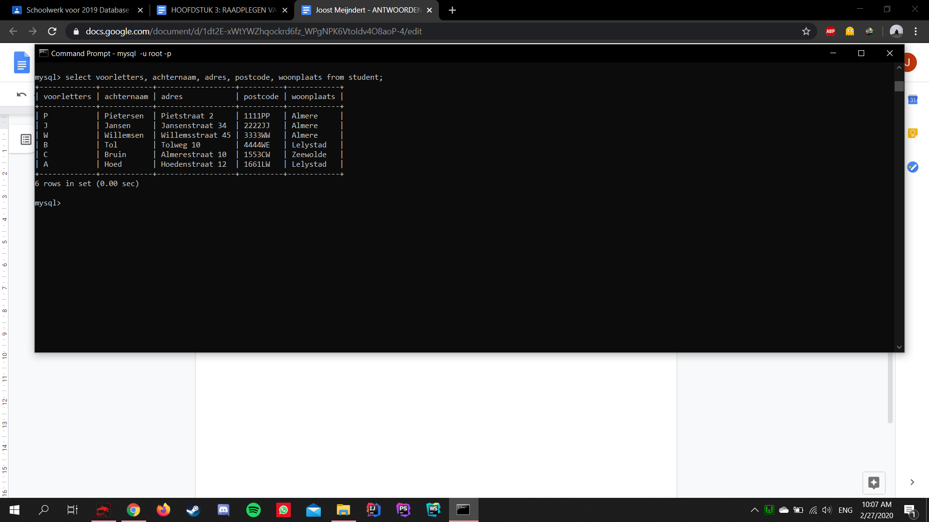

Opdracht 3.2:

select voorletters, tussenvoegsels, achternaam

from student

where woonplaats = ‘Lelystad’;

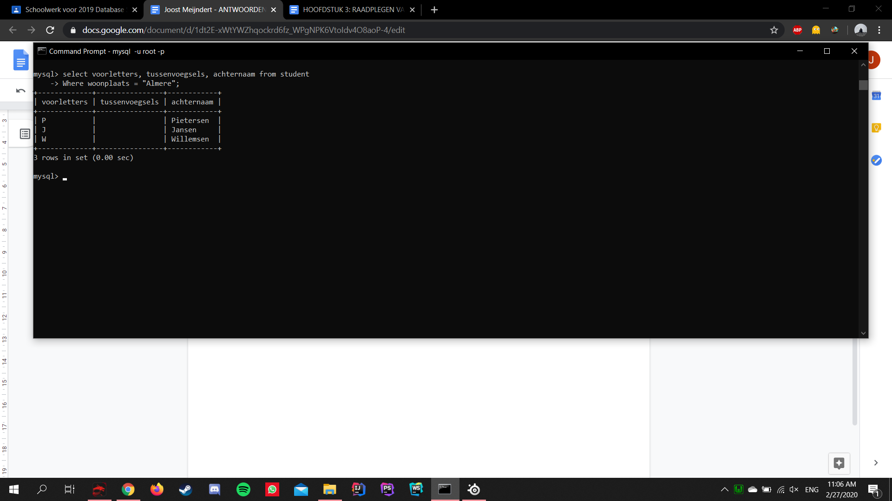

Opdracht 3.3:

select voorletters, tussenvoegsels, achternaam

from student

where woonplaats <> “Lelystad”;

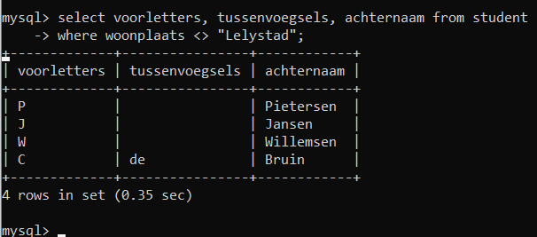

Opdracht 3.4:

select voorletters, tussenvoegsels, achternaam from student

where geslacht = “V”

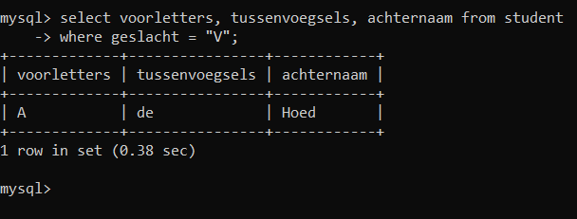

Opdracht 3.5:

select voorletters, tussenvoegsels, achternaam from student

where geslacht <> “M”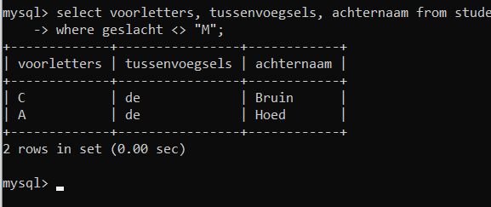

Opdracht 3.6:

select voorletters, tussenvoegsels, achternaam from student

where geslacht <> “M”

and geslacht <>”v”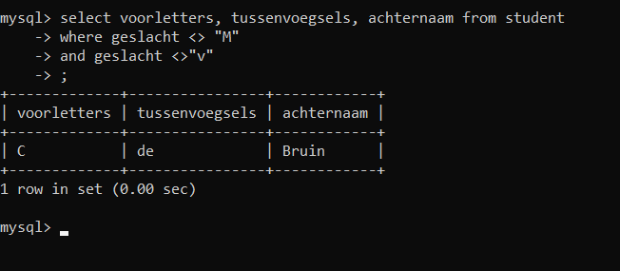

Opdracht 3.7:

select voorletters, tussenvoegsels, achternaam from student

where woonplaats = “Lelystad”

and geslacht = ”v”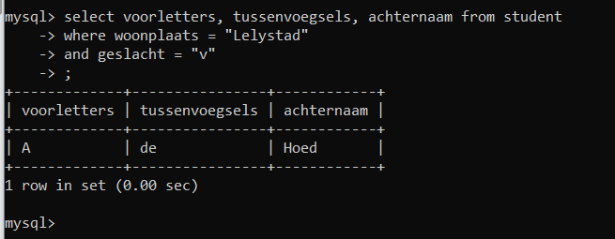

Opdracht 3.8:

select voorletters, tussenvoegsels, achternaam from student

where woonplaats = “Lelystad”

and woonplaats = “Almere”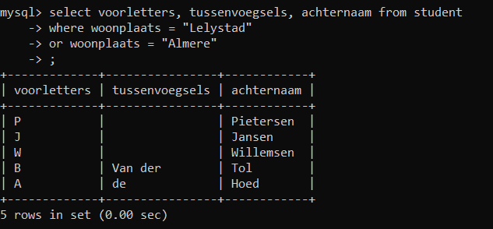

Opdracht 3.9:

select voorletters, tussenvoegsels, achternaam, woonplaats from student

order by woonplaats asc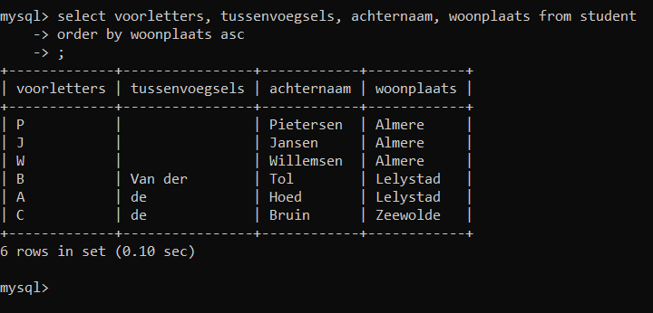

Opdracht 3.10:

select voorletters, tussenvoegsels, achternaam, woonplaats from student

order by woonplaats desc